|  |
| --- |
| **Hotelreservierungssystem** |
| Lastenheft |
| im Auftrag der Firma  Hotelfamilie Schaebig  Wanzenweg 4  21337 Kröckelbach |
|  |
| Version: 1.0  Status: Fertig  Stand: 30.09.2013  Autor: Steffen Giersch  & Maria Lüdemann |
| **Prof. Dr. Stefan Sarstedt** |
| **31.10.2013** |
|  |

HAW Hamburg

**Zusammenfassung**

Dieses Dokument beschreibt die fachlichen Anforderungen an das Hotelreservierungssystem, sowie Rahmenbedingungen und Organisation des Projekts. Auftraggeber ist die Firma <Name>.

**Historie**

|  |  |  |  |  |
| --- | --- | --- | --- | --- |
| Version | Status | Datum | Autor(en) | Erläuterung |
| 0.1 | In Arbeit | 30.09.2013 | S. Giersch, M. Lüdemann | <Erläuterung zu den Änderungen> |
| 1.0 | In Arbeit | 31.10.2013 | S. Giersch, M. Lüdemann | Version der ersten Abgabe |
|  |  |  |  |  |
|  |  |  |  |  |

Inhaltsverzeichnis

3 Einleitung 4

3.1 Stake holder und Ziele 4

3.2 Rahmenbedingungen und Organisation 4

3.2.1 Ansprechpartner auf Auftragnehmerseite 4

3.2.2 Ansprechpartner auf Auftraggeberseite 4

3.2.3 Konventionen 4

4 Aufgabenstellung 5

4.1 Kunde: Reservierung 5

4.2 Kunde: Kontoführung 5

4.3 Mitarbeiter: Rezeption 5

4.4 Mitarbeiter: Raumpfleger 6

4.5 Mitarbeiter: Küche 6

4.6 Mitarbeiter: Pagen 6

4.7 Mitarbeiter: Buchhaltung 6

4.8 Unternehmensleitung 6

5 Prioritäten 6

6 Glossar 6

7 Offene Punkte 7

8 Quellen 7

9 Das Fachliche Datenmodell 7

10 Das Mockup zum Reservieren über Mitarbeiter 8

11 Anwendungsfall 9

# Einleitung

## Stake holder und Ziele

|  |  |
| --- | --- |
| Steakholder | Ziele |
| Kunde/Stammkunde | Zimmer über das System mieten können |
| Rezeptionisten | Wickelt Zimmerbuchungen ab |
| Raumpfleger | Benachrichtigung, wann das Zimmer leer ist |
| Küche | Menge des einzukaufenden Essens abschätzen |
| Unternehmensleitung | Daten für Statistiken |
| Pagen | Wann kommen die Gäste an |
| Buchhaltung | Alle Daten für die Erstellung von Rechnungen |

## Rahmenbedingungen und Organisation

<Wie wird zusammengearbeitet? Wer sind die Ansprechpartner?>

### Ansprechpartner auf Auftragnehmerseite

Steffen Giersch, Maria Lüdemann

### Ansprechpartner auf Auftraggeberseite

<Todo>

### Konventionen

<Konventionen des Dokuments>

# Aufgabenstellung

In diesem Kapitel wird der Leistungsumfang durch Anforderungen, Prämissen und Leistungsausgrenzungen beschrieben.

## Kunde: Reservierung

1. Der Kunde tätigt eine Reservierung über die Homepage.
2. Zimmer dürfen nicht doppelt belegt sein.
3. Der Kunde kann mehrere Zimmer gleichzeitig reservieren.
4. Eine Reservierung kann auch ohne Einloggen erfolgen
5. Die Zimmer können nach Verfügbarkeit und Zeitraum gefiltert werden
6. Beim Anklicken eines Zimmers werden Fotos von einem Zimmer dieser Art gezeigt. Zudem auch Daten wie Preis und Größe.
7. Der Kunde gibt die Anzahl der Personen bei der Reservierung an
8. Bei einer Bestellung ohne Einloggen müssen Daten des Kunden wie Name, Vorname, Bankdaten/Kreditkartennummer, etc. hinterlegt werden
9. Klickt der Kunde auf reservieren schickt das System eine Rechnungsmail an die angegebene E-mailadresse
10. Ein Server mit min 12 Gb RAM und min einem Dualcore-Prozessor auf 2,5 GHz muss vorhanden sein
11. Datenblätter der Zimmer mit Foto, Preis, Größe etc. sind auf der Homepage vorhanden
12. Der Auftraggeber Pflegt die Homepage und sorgt für den Zugang
13. Von uns werden keinerlei Server, PCs, Verkabelung oder sonstige Hardware gestellt
14. Das Datenbanksystem (MySQL ab Version 5.1 oder neuer) wird von uns nicht gestellt
15. Vorhandene Datensätze werden nicht von uns ein gepflegt

## Kunde: Kontoführung

1. Der Kunde kann ein Benutzerkonto anlegen und sich mit diesem einloggen
2. Der Kunde kann Reservierungen stornieren und bearbeiten, bevor eingecheckt wurde
3. Der Kunde kann sich anzeigen lassen welche Reservierungen getätigt wurden und nach Eingang der Zahlung an das Hotel eine Rechnung herunterladen
4. Der Kunde kann seine alten Reservierungen einsehen. Diese werden auf Dauer gespeichert
5. Der Kunde kann seine persönlichen Daten und Passwort können bearbeitet werden
6. Der Kunde kann sein eigenes Konto löschen. Getätigte Reservierungen werden dabei nicht wiederufen und alte werden nicht gelöscht

## Mitarbeiter: Rezeption

1. Alle Mitarbeiter außer der Unternehmensleitung müssen sich auf der Homepage einloggen.
2. Mitarbeiter haben verschiedene Rechte beim Zugriff auf das System
3. Der Rezeptionist kann Reservierungen für Kunden tätigen
4. Der Rezeptionist kann sehen welches Zimmer wann von wem mit welchen buchungsrelevanten Daten belegt wurde
5. Der Rezeptionist kann Reservierungen stornieren und bearbeiten, Kundendaten auflisten, filtern und bearbeiten
6. Jegliche Schulung der Mitarbeiter wird nur entgeltlich durchgeführt

## Mitarbeiter: Raumpfleger

1. Raumpfleger fragen nur Belegungsdaten der Räume ab um so zu adäquaten Zeiten reinigen zu können

## Mitarbeiter: Küche

1. Küchenmitarbeiter fragen über die Homepage ab, wie viele Gäste zu welchem Zeitpunkt im Hotel eingecheckt sind und welche Zusatzdienstleistungen, die das Essen betreffen, diese gebucht haben

## Mitarbeiter: Pagen

1. Pagen fragen über die Homepage ab, wann welcher Gast ein- und auscheckt, und welches Zimmer dieser belegt hat

## Mitarbeiter: Buchhaltung

1. Mitarbeiter der Buchhaltung haben Zugriff auf alle Rechnungsrelevanten Daten.
2. Mitarbeiter können Rechnungen für Gäste erstellen lassen
3. Wir stellen keinerlei Buchhaltungssystem. Die Mitarbeiter haben nur die Möglichkeit die Rechnungs- und Belegungsdaten auszulesen

## Unternehmensleitung

1. Die Unternehmensleitung kann sich über die Homepage oder direkt über das Terminal des Systems anmelden
2. Die Unternehmensleitung kann Kunden-, Belegungs-, und Rechnungsdaten einsehen, verändern, filtern und ausgeben lassen. Zudem können diese Daten als .txt Datei ausgegeben werden um damit Statistiken erzeugen zu können
3. Wir stellen keine Systeme für Statistiken oder sonstige Weiterverarbeitung der ausgegebenen Daten

# Prioritäten

<Tabelle mit Prioritäten zu den Anforderungen>

# Glossar

|  |  |
| --- | --- |
| **Begriff** | **Definition** |
| Reservierung | Vorläufige Buchung eines Zimmers in ihrem Hotel |
| Filterung | Das Auswählen spezieller Datensätze anhand gewählter Kriterien |
| Bestätigungsemail | Email die über das erfolgreiche Ausführen einer bestimmten Tätigkeit informiert |
| Datenblatt | Anzeige gewählter Daten über eine Entität |
| Datensatz | Vorhandene, zusammengehörige Daten, wie z.B. Name und Adresse |
| Datenbanksystem | Das Betriebssystem MySQL |
| Zusatzdienstleistungen | z.B. spezielle Reinigungen, Zimmerservice, etc. |
| Buchhaltungssystem | Automatisiertes System für die Buchhaltung |
| System | Das System, was hier entwickelt wird |

# Offene Punkte

* <offene Punkte>

# Quellen

<Zusätzlich geltende Dokumente zu diesem Lastenheft hier aufführen>

# Das Fachliche Datenmodell

# Das Mockup zum Reservieren über Mitarbeiter

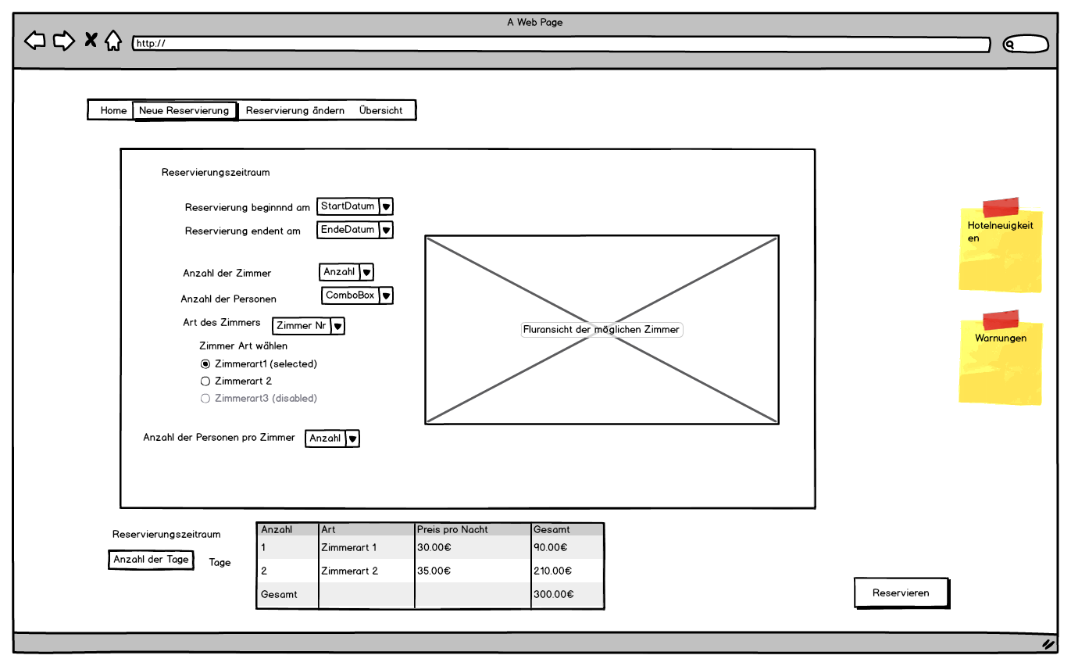

# Anwendungsfall

Name: Zimmer Reservieren

Akteur: Kunde

Ziel: Der Kunde reserviert ein oder mehre Zimmer über seinen Wunsch Termin

Auslöser: Ein Kunde hegt den Wunsch eine Reservierung im Hotel zu tätigen

Vorbedingung: Der Kunde entscheidet sich für dieses Hotel und einen gewünschten Termin

Nachbedingung: Der Kunde konnte sein Wunsch Zimmer über den gewollten Zeitraum reservieren

Erfolgszenario:

1. Der Kunde ruft die Homepage des Hotels auf
2. Er navigiert erfolgreich über die Zimmerauswahl um sich für die Zimmerart seiner Wahl zu entscheiden.
3. Der Kunde navigiert erfolgreich in den Reservier Bereich
4. Loggt sich der Kunde ein entfällt Punkt 9 bis 11
5. Der Kunde gibt den gewünschten Zeitraum an
6. Er wählt die Zimmerart und das gewünschte Zimmer aus
7. Das System sperrt für alle anderen Nutzer dieses Zimmer und zeigt eine Zusammenfassung der Reservierungsdaten an.
8. Der Kunde klickt auf den Button reservieren nachdem er die Daten überprüft hat
9. Das System fragt den Kunden wenn er sich vorher nicht eingeloggt hat ob der Kunde ein Konto hat und fordert ihn zum Einloggen auf. Loggt er sich ein Fortfahren bei Punkt 12. Wenn dies nicht der Fall ist bietet es das Erstellen eines Kundenkontos oder die Reservierung ohne Kundenkonto fortzufahren.
10. Wählt der Kunde die Möglichkeit ein Konto zu eröffnen wird der Anwendungsfalls „Der Kunde legt ein Kundenkonto an“ ausgeführt
11. Will der Kunde kein Konto erstellen kommt er in die Reservierungsdatenmaske und gibt dort alle für die Reservierung nötigen Daten an.
12. Das System verschickt die Reservierungsrechnung an die E-Mail Adresse und verbucht die Reservierung in das System des Hotels.
13. Der Kunde kann nun weiter stöbern oder aber sich ausloggen bzw. Das Fenster schließen.

Fehlerfälle:

4.a Der Kunde hat sein Passwort vergessen. Hier wird eine Mail verschickt mit der der Kunde sein Passwort zurücksetzen kann

(8,12).a Der Kunde gibt die falschen Daten an. Fehlerhafte Reservierungen werden auf Mitarbeiter Ebene gelöst

6-11.a Der Kunde reagiert nach dem belegen des Zimmers aber vor dem endgültigen reservieren nicht mehr/verliert die Internetverbindung. Das gewählte Zimmer wird nach Ablauf von 30 Minuten wieder freigegeben

Erweiterungen

1.a Der Kunde besitz noch kein Konto

1.a.1 Ausführung des Anwendungsfalls „ Der Kunde legt ein Kundenkonto an“

Häufigkeit

Pro Kunde zwischen einmal bis Regelmäßig bei einer durchschnittlichen Kunden Zahl von einigen hundert.

Anforderungen

A01-A09